Apstiprinu:________________________
PA ”Saulkrastu kultūras un sporta centrs”
direktore J. Krūmiņa
Saulkrastos, 2018.gada 11. janvārī

II DAUDZSTĪGU INSTRUMENTU SOLISTU KONKURSS „KOKLĒ VĒJU VANADZIŅŠ”
NOLIKUMS
Konkursa organizētāji: Saulkrastu novada pašvaldības aģentūra „Saulkrastu kultūras un sporta centrs”
Konkursa norises vieta un laiks: Vidzemes jūrmalas Mūzikas un mākslas skola (Saulkrasti, Zvejniekciems, Ostas iela 15) 2018. gada 24. februāris.
Konkursa mērķis: veicināt nemateriālā kultūras mantojuma saglabāšanu un nodrošināt tā ilgtspēju, nododot to nākamajām paaudzēm, kopt Dziesmu un deju svētku tradīciju.
Konkursa uzdevumi:
1.attīstīt un pilnveidot jauno instrumentālistu spējas muzicēt solo;
2. attīstīt daudzstīgu instrumentu (ģitāra, kokle, arfa, čells, vijole, domra, kantele, kannele, gušļi u.c.) muzicēšanas prasmes;
3. pilnveidot solistu uzstāšanās prasmes un iemaņas;
4.veicināt radošumu un inovāciju mūzikā;
5.dot iespēju pedagogiem apmainīties pieredzē.
Konkursa dalībnieki:
Konkursā piedalās mūzikas skolu audzēkņi un absolventi, kā arī dalībnieki bez muzikālās izglītības.
„Iespēju konkurss” dalībnieki līdz 7 - 9 gadu vecumam
I grupa: 10– 13 gadus veci dalībnieki (priekšnesumi nepārsniedz 7 min. hronometrāžu)
II grupa: 14 – 17 gadus veci dalībnieki (priekšnesumi nepārsniedz 10 min. hronometrāžu)
III grupa: 18 – 22 gadus veci dalībnieki (priekšnesumi nepārsniedz 15 min. hronometrāžu)
Konkursa programma:
- Brīvi izvēlēts skaņdarbs (klasika, tautasdziesmas apdare, laikmetīgā mūzika)
- Latviešu tautasdziesmas radoša apdare (tautasdziesmu melodijas izvēlei: „Danco, lāci”/ “Gulēja saulīte”/ „Gaismiņa ausa”) – nošu materiālu skatīt pielikumā nr.1.
- „Iespēju konkursa” dalībnieki pēc pašu izvēles izpilda divus skaņdarbus ar kopējo hronometrāžu līdz 5 min.
Skaņdarbi jāatskaņo bez fonogrammas un mikrofoniem. Izvēlēta oriģināldarba nošu materiāls pirms uzstāšanās jāiesniedz žūrijai.
Vērtēšana:
Konkursa dalībnieku sniegumu vērtē žūrija, kuras sastāvu apstiprina Saulkrastu novada PA „Saulkrastu kultūras un sporta centrs” direktore
Žūrijas sastāvs tiek paziņots konkursa dienā, konkursa norises vietā.
Žūrija vērtē konkursa dalībnieku sniegumu pēc sekojošiem kritērijiem:
1. skaņdarbu satura izpratne un mākslinieciskais sniegums (1- 10 punkti);
2. tehniskais līmenis (1- 10 punkti);
3. nošu teksta precizitāte (1 – 10 punkti);
4. artistiskums un priekšnesuma kultūra (1- 10 punkti);
5. skaņdarba grūtības pakāpe (1 – 10 punkti).
Katrā konkursantu grupā tiek sniegts atsevišķs vērtējums. Žūrijas vērtējums ir galīgs un neapstrīdams. Žūrijas locekļi savu audzēkņu sniegumu nevērtē.
Apbalvošana:
“Iespēju konkursa” dalībniekus vērtē atsevišķi, pasniedzot Atzinības rakstus par piedalīšanos.
Konkursa uzvarētāji saņems 1., 2. un 3. pakāpes diplomus un konkursa galveno balvu par latviešu tautasdziesmas radošu apdari - “Saules balvu” katrā konkursa grupā, izņemot “Iespēju konkursu”.
1. pakāpe – 40 – 50 punkti;
2. pakāpe – 30 – 39.99 punkti;
3. pakāpe – 20 – 29.99 punkti.
Konkursa organizatoriem ir tiesības konkursa norises dokumentēt (filmēt, fotografēt) nekomerciālos nolūkos.
Pieteikšanās kārtība:
Pieteikuma anketas dalībai konkursā jānosūta līdz 2018. gada 15. februārim rakstiski e-pastā: knz@saulkrasti.lv (Pieteikuma anketa pielikumā nr.2);
Dalības maksa vienam konkursantam ir 5,00 EUR, tā jāpārskaita (ar norādi konkursam Koklē vēju vanadziņš) līdz 2018. gada 23. februārim uz kontu:
Saulkrastu novada pašvaldības aģentūra
„Saulkrastu kultūras un sporta centrs”
Atpūtas iela 1b, Zvejniekciems, Saulkrastu pagasts, Saulkrastu novads, LV – 2161
Reģ. nr. 90002556661
AS SEB banka
Kods UNLALV2X
Bankas konts LV55UNLA0050020334359

Dalībnieka nepiedalīšanās gadījumā dalības maksu organizators neatmaksā;
Ceļa un ēdināšanas izdevumus sedz konkursa dalībnieki.

Papildus informācija un saziņas iespējas:
Konkursa koordinatore –Saulkrastu novada pašvaldības aģentūras “Saulkrastu kultūras un sporta centrs”direktores vietniece aģentūras pamatdarbības jautājumos Vija Skudra, mob. t. 20222927, e-pasts: vija.skudra@saulkrasti.lv
Konkursa nolikumu skat. arī www.saulkrasti.lv(sadaļā Kultūra)
Konkursa nolikumam ir divi pielikumi.

Pielikums nr. 1
Nošu materiāls latviešu tautasdziesmu radošai apdarei
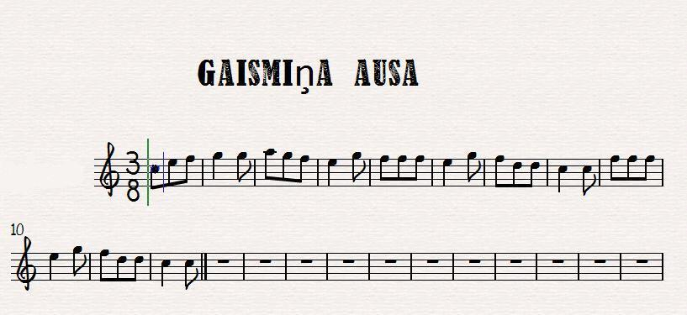
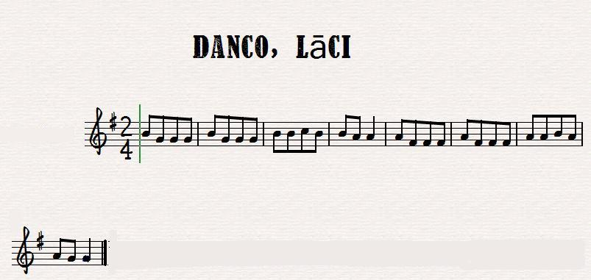
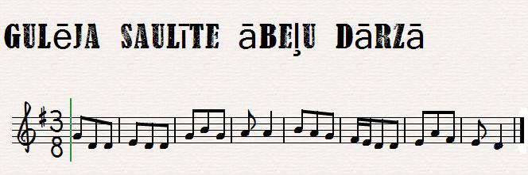

Pielikums nr.2
Pieteikuma anketa
Vārds, uzvārds ________________________________________________________________________
Dalībnieka personas koda pirmā daļa_______________________________________________________
Atbildīgā persona (ja konkursa dalībnieks nav pilngadīgs) – vārds, uzvārds, statuss, tālr. nr.___________ ____________________________________________________________________________________
Pilsēta, novads, kuru pārstāv _____________________________________________________________
Mācību iestāde vai kultūras organizācija, ko pārstāv __________________________________________
Konkursa programma, ko dalībnieks izpildīs (skat. sadaļu “Konkursa programma” 1.,2. punkts /3.punkts) ____________________________________________________________________________________
Īss ieskats dalībnieka autobiogrāfijā (5 – 6 teik.)______________________________________________

Konkursa repertuārs :
Komponists
(latv. t. dz. – apdares autors)
Skaņdarbs

Hronometrāža

Rekvizīti rēķina izrakstīšanai:
Maksātājs (vārds, uzvārds vai iestādes nosaukums) ___________________________________________
Reģistrācijas numurs vai personas kods ______________________________________________________
Adrese _________________________________________________________________________________
E-pasts _________________________________________________________________________________
Maksātāja kontakttālrunis ________________________________________________________________

Konkursa dalībnieka
(atbildīgās personas)
paraksts_________________

Aizpildītu anketu lūgums skenētā formā nosūtīt elektroniski :knz@saulkrasti.lv līdz 2018. gada 15. februārim!

